**Метакрилат- и метакриламид-фталонитрильные фотополимерные смолы для стереолитографии**

***Горовая Е.М., Кондратьева А.А.***

*Студент, 4 курс специалитета*

*Московский государственный университет имени М.В. Ломоносова,*

*Химический факультет, Москва, Россия*

*E-mail: ekaterina.gorovaia[@chemistry.msu.ru](mailto:ivanov@yandex.ru)*

Стереолитография – одна из технологий 3D-печати, основанная на получении твердых образцов из жидкой полимеризумой смолы. Она обладает рядом преимуществ перед остальными технологиями: высокой разрешающей способностью и сравнительно большей скоростью печати. Поэтому в настоящее время стереолитография используется во многих важных областях: прототипировании, электронике, архитектуре и медицине.

В последнее время ведутся работы по разработке более термостойких составов по сравнению с наиболее распространенными на рынке смолами, чтобы расширить возможности применения данного метода [1]. В настоящей работе были синтезированы 4 ранее не описанных в литературе мономера, содержащих метакриловый и фталонитрильный фрагменты. Растворимость одного из полученного мономера в сомономере – 4-акрилоилморфолине – составила 66% масс.

Термические свойства образцов, содержащих полученные мономеры, улучшали путем двойного отверждения – на первом этапе в 3D-принтере под действием УФ-излучения происходит полимеризация кратных связей метакриловых фрагментов с образованием трехмерной модели заданной геометрии, на втором – внутри полученной модели увеличивается степень сшивки (рис. 1).

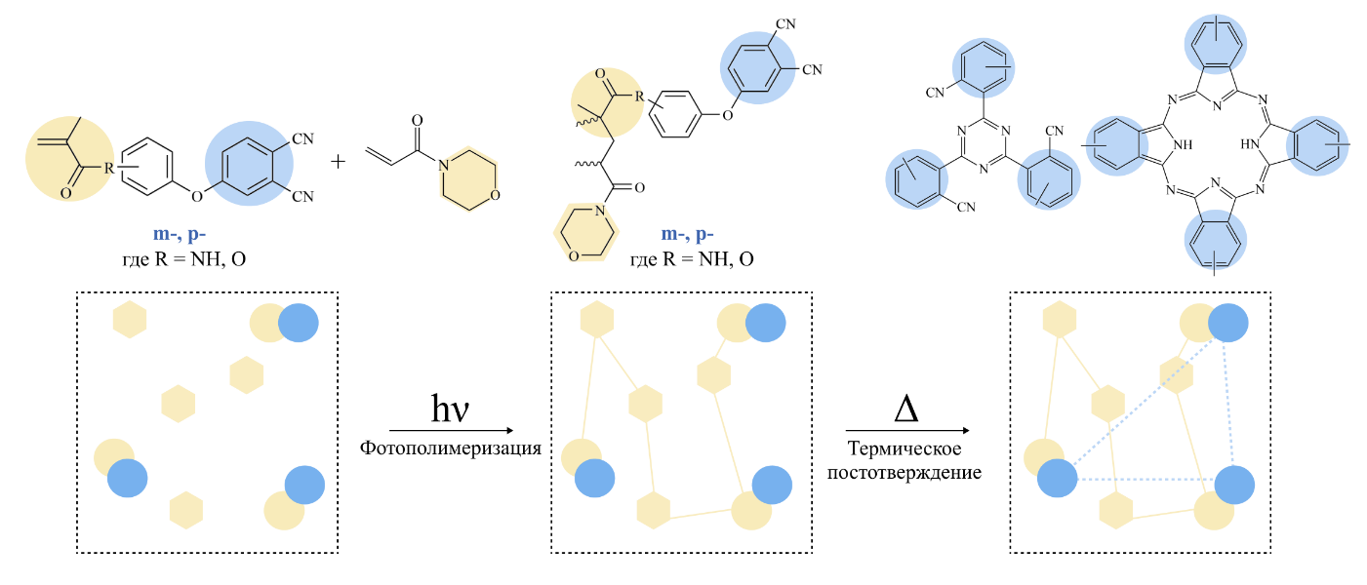

**Рисунок 1**. Концепция 3D-печати с использованием фталонитрильного мономера двойного отверждения

На данный момент разработаны 4 состава с каждым из мономеров. Параметры 3D-печати для них были подобраны по кривым Джейкобса, полученных с образцов фотополимерных составов. Для печати полученных композиций использовался 3D-принтер Phrozen Sonic 8K S. Для полученного состава с мономером с лучшей растворимости были определены механические свойства после печати и после постотверждения.

*Работа выполнена в рамках государственного задания АААА-А21-121011590086-0 Химического факультета МГУ им. М.В. Ломоносова.*

**Литература**

## 1. S.S. Nechausov, A.A. Aleksanova, O.S. Morozov, B.A. Bulgakov, A.V. Babkin, A.V. Kepman, A.V. Avdeev, Heat-Resistant Phthalonitrile-Based Resins for 3D Printing via Vat Photopolymerization, ACS Appl. Polym. Mater. 6958–6968